КОНСУЛЬТАЦИЯ ДЛЯ РОДИТЕЛЕЙ.
«Подвижные игры на прогулке зимой»
Вы с ребенком собираетесь на прогулку. Вроде бы простое дело – погулять на улице, пройтись по свежему воздуху. Но зачастую, мама берет малыша и отправляется с ним по своим делам – в магазин, на почту, по другим важным и, несомненно, неотложным делам. Прогулка превращается в «хозяйственный марафон». Не будем спорить - это тоже нужно. Но сегодня мы хотим поговорить о другой прогулке, о той, когда мама никуда не спешит, когда есть время спокойно прогуляться с малышом в парке и во дворе. Поговорим о том, как организовать прогулку так, чтобы она стала интересной, веселой, запоминающейся, чтобы принесла пользу не только здоровью, но и развитию ребенка. Основным видом деятельности дошкольника является игра, она и поможет решить выше перечисленные задачи.
Даже короткие 15-20 минутные прогулки при неблагоприятных условиях погоды дают детям эмоциональную и физическую зарядку.
Подвижные игры на свежем воздухе оказывают закаливающее действие на детский организм, что повышает его устойчивость к простудным респираторным заболеваниям, увеличивают двигательную активность детей, способствуют более прочному закреплению двигательных навыков и развитию физических качеств.
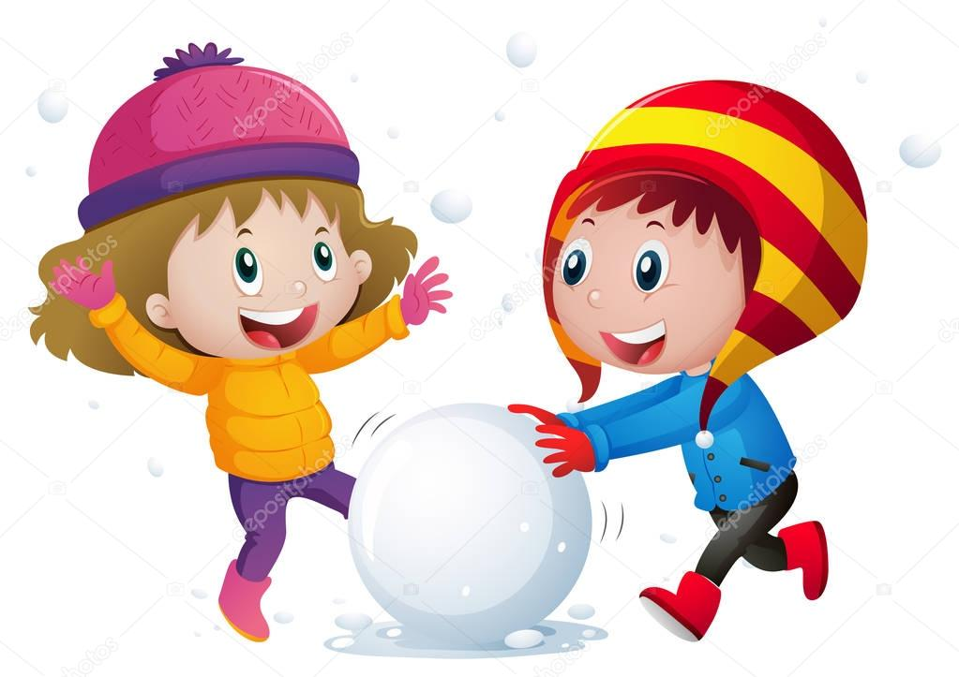
Особенную ценность имеют игры, в которые дети играют вместе с родителями. Личный пример взрослого повышает интерес детей к двигательной деятельности, благотворно влияет на воспитание потребности в занятиях физической культурой и спортом.

«Снежные шары»
Перед началом игры мама, папа и ребёнок скатывают из снега 2 – 3 больших шара. Они ставятся на площадке на расстоянии 30 – 50 см друг от друга по одной линии. Затем игроки лепят 6 – 10 снежков и кладут их на расстоянии1 -2 м от снежных шаров. Мама говорит: «Будем мы бросать снежки в эти снежные шары. Раз, два, не зевай, в снежный шар попадай. » Все начинают бросать снежки в снежные шары.

«Кто быстрее? »
Перед игрой ребёнок вместе с родителями лепит небольшого снеговика. Напротив снеговика на расстоянии 5 – 6 м «цветной водой» обозначается линия старта длинной 2 м. Играющие встают за линию старта. Мама произносит: «Перед нами снеговик, пусть совсем он не велик. Но он любит пошутить, да детей повеселить. Побежим к нему быстрее, бежать вместе веселее». Играющие бегут наперегонки к снеговику. Побеждает тот игрок, который первым прибежал к снеговику и дотронулся до него.

«Движущаяся мишень»
На игровой площадке на противоположных сторонах на расстоянии 3 м друг от друга «цветной водой» обозначаются две линии длинной 4 – 5 м. за одной из них становится ребёнок и родитель (папа). Они лепят из снега несколько снежков и кладут их на линию рядом с собой. За другую линию становится мама, которая держит в руках верёвку от санок. Она говорит: «На старт внимание, марш! » - и начинает медленно двигаться вдоль линии, везя за собой санки. Ребёнок и папа в это время бросают в неё снежки. (По несколько штук каждой рукой.) По окончанию метания, мама и папа меняются местами, готовятся новые снежки, игра возобновляется. В эту игру также можно играть с одним из родителей.

«Кружева на снегу»
Родители и ребёнок заранее дома изготавливают из «цветной воды» разноцветные льдинки, замораживая их в морозильнике. На утоптанной снеговой площадке игроки «цветной водой» рисуют разнообразные кружева, украшая их, как мозаикой, разноцветными льдинками. После окончания игры родители и ребёнок определяют, у кого на кружеве получился более интересный и красивый узор.

« Берегись, заморожу!»
Все играющие собираются на одной стороне площадки, взрослый с ними. «Убегайте, берегитесь, догоню и заморожу», - говорит он. Дети бегут к противоположной стороне площадки, чтобы спрятаться в «доме».

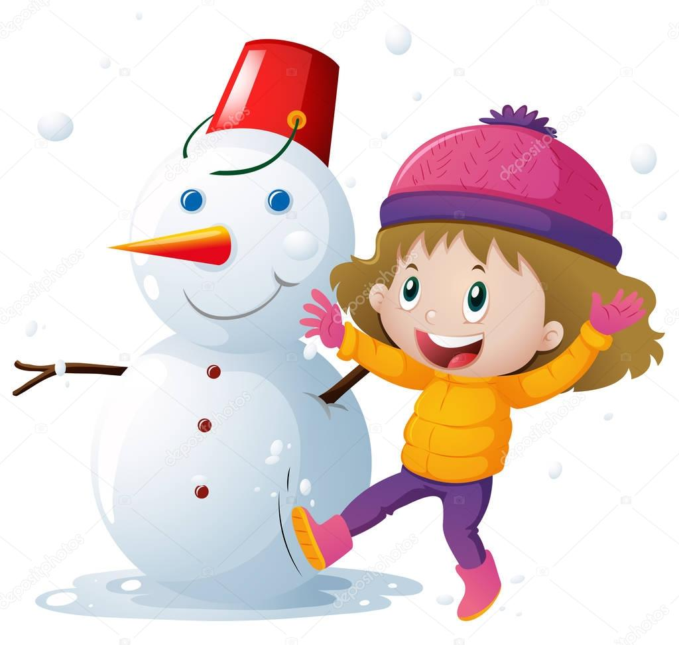
А так же на улице зимой можно играть в хоккей, кататься с горки, по ледяным дорожкам, лепить снеговика…

Уважаемые родители, играйте со своими детьми на прогулке! Проведение таких игр позволит не только сделать вашу прогулку интересной, но и использовать её эффективно для развития движений у детей.

Совместные игры позволят вам стать настоящими друзьями, поверьте, это важно. Особенно дорога будет такая дружба в сложном подростковом возрасте, а ведь начинается она в раннем детстве. Играйте со своими детьми, играйте и будьте здоровыми!

Инструктор по физической культуре
Фоменко Л.С.
МДОУ «Детский сад №13 п.Политотдельский»

